Física II

SERIE 1
M.C. Luis Alfonso Domínguez Carballo

ESTATICA DE FLUIDOS

Preguntas

1.- Si su automóvil cae en un lago de 10 m de profundidad, ¿cuál es la mejor manera de salir del automóvil? ¿Intentar abrir una puerta o salir por una ventanilla? ¿Por qué?

2.- Imagínese en un elevador con una pecera y dos peces de colores. En la grava del fondo de la pecera hay un manómetro que indica presiones superiores a la atmosférica.
- ¿Qué lectura indicará al sacarlo fuera de la pecera?
- Supóngase que indica 3,448 N/m² bajo el agua cuando el elevador esa parado. ¿Aumentará, disminuirá o se quedará igual cuando el elevador acelera hacia arriba?
- ¿Cambiará el bajar? ¿Cómo?
- ¿Cual será lectura si la aceleración del elevador es de 10 m/s²?

3.- ¿Puede un montañista subir lo suficientemente como para que la presión atmosférica se reduzca a la mitad de su valor al nivel del mar?

4.- (a) Un cubo de hielo está flotando en un vaso con agua. ¿Aumentará el nivel del agua cuando el hielo se funda? Explicarlo.
(b) Si el cubo de hielo contiene un pedazo de plomo, el nivel del agua disminuirá cuando el hielo se funda. Explicarlo.

5.- Un corcho esférico flota semi sumergido en una tetera que está en reposo sobre la Tierra. ¿Flotará este corcho o se hundirá si está a bordo de una nave espacial en el espacio libre? ¿Y sobre la superficie de Júpiter?

6.- Una pelota flota sobre la superficie del agua en un recipiente expuesto a la atmósfera. ¿Quedará la pelota sumergida en su profundidad original o, por el contrario, se hundirá o se levantará algo si el recipiente se cubre y se le extrae el aire, el recipiente se cubre y el aire se comprime?

7.- Explicar por qué un globo inflado se eleva hasta cierta altura definida una vez que empieza su ascenso, mientras que un submarino siempre se hundirá hasta el fondo del océano, si no se le hacen cambios, una vez que se empieza a hundir.

8.- Una cubeta de agua se suspende de una balanza de resorte.
- ¿Cambiará la lectura de la balanza cuando se sumerge en el agua una pieza de hierro suspendida por una cuerda?
- ¿Y cuando se mete en el agua un pedazo de corcho?

9.- Un trozo de madera flota en un recipiente de agua sobre una mesa situada en un elevador. ¿Se altera la altura a la que flota cuando el elevador sufre una aceleración hacia abajo menor que g?

10.- Suponga que está en una barca de remos que flota en una alberca. A bordo tiene un ancla de hierro, un plátano y un polluelo.
- ¿Se modifica el nivel del agua de la alberca si el polluelo se va volando?
- ¿Y si se come el plátano?
- ¿Y si lanza el ancla por la borda?

Problemas

1.- Se produce un vacío parcial en una caja de zapatos, que tiene una tapa cuya área es de 12 plg². Si se requiere de una fuerza de 108 lb para desprender la tapa de la caja y la presión atmosférica exterior es de 15 Ib/plg², ¿cual era 1a presión en la caja?

2.- Estimar la diferencia hidrostática en la presión sanguínea en una persona de 1.83 m de altura entre su cerebro y su pie, suponiendo que la densidad de la sangre es de 1.06 x 103 kg/m3

3.- Los pulmones humanos pueden funcionar en contra de una diferencia de presión menor que un vigésimo de la presión atmosférica normal. Si un buzo utiliza un snorkel (un tubo largo) para respirar, ¿a qué profundidad respecto del nivel del agua puede nadar?

4.- Determinar la presión de la atmósfera a 10 km. por encima del nivel del mar.

5.- Las dimensiones de una piscina son 24 m x 10 m x 2.4 m.
- Cuando se llena con agua, ¿con es la fuerza (debida solamente al agua) sobre su fondo? ¿Sobre los extremos? ¿Sobre los lados?
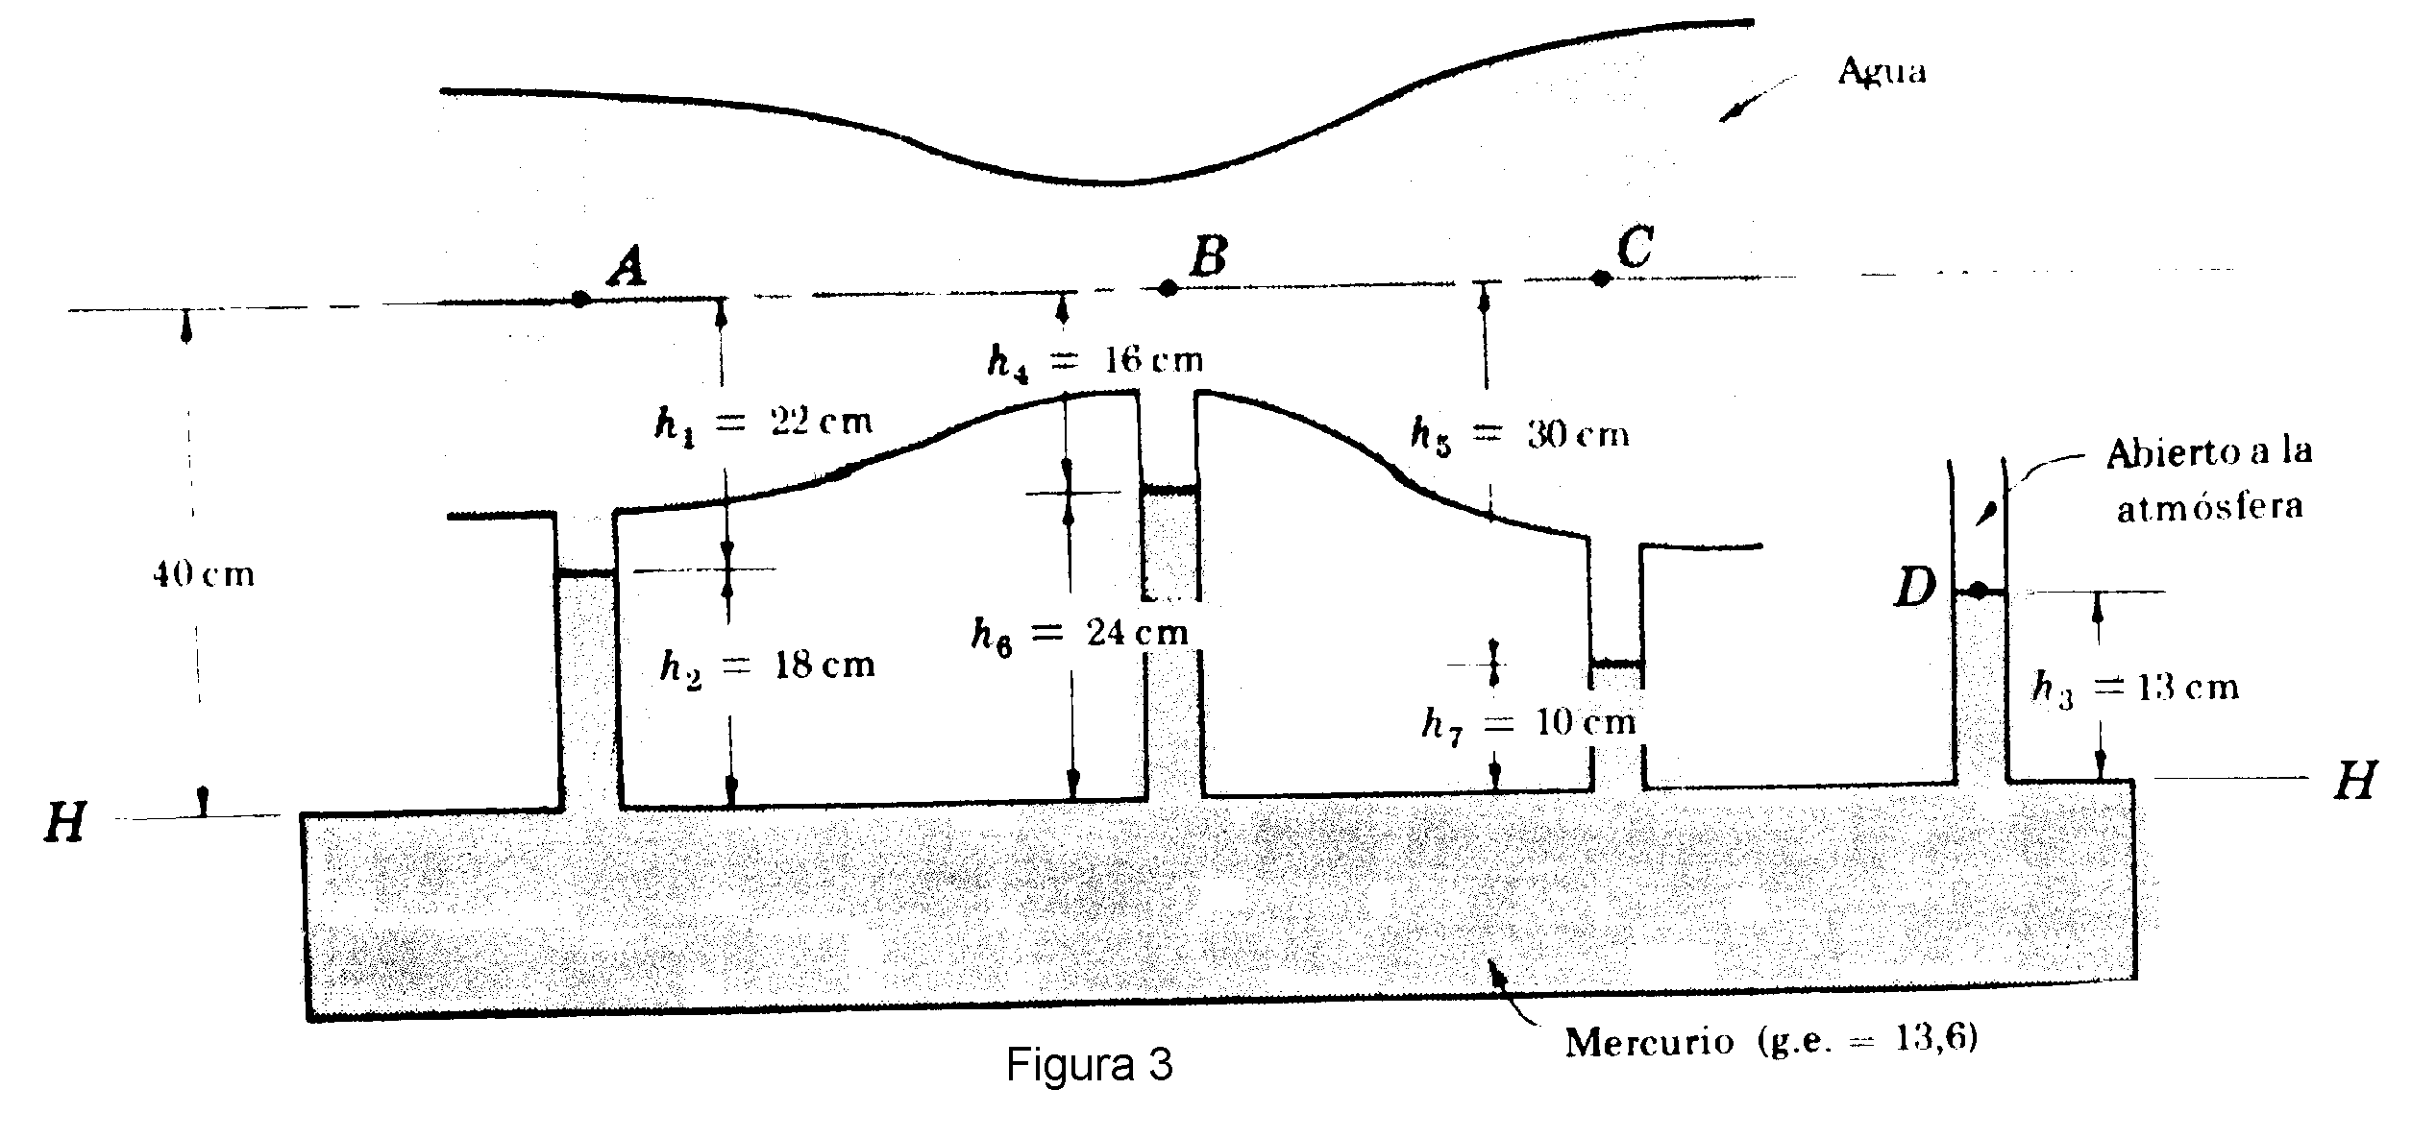
- ¿Es necesario tomar en cuenta la presión atmosférica para investigar si se desmoronarían o no las paredes de cemento!
6.- Un tubo en U simple contiene mercurio. Cuando en su rama derecha se vierten 13.6 cm de agua, ¿a que altura se eleva el mercurio en el brazo izquierdo a partir de su nivel inicial?

7.- Tres líquidos inmiscibles se vierten en un recipiente cilíndrico de 20 cm de diámetro. Las cantidades y densidades de los liquidas son 0.50 litros, 2.6 g/cm³; 0.2 litros, 1.0 g/cm³; y 0.4 litros, 0.80 g/cm³. ¿Cuál es la fuerza total que actúa sobre el fondo del recipiente? (Ignorar la contribución de la atmósfera.)

8.- Con referencia a la figura 1 determinar la presión manométrica en el punto A.
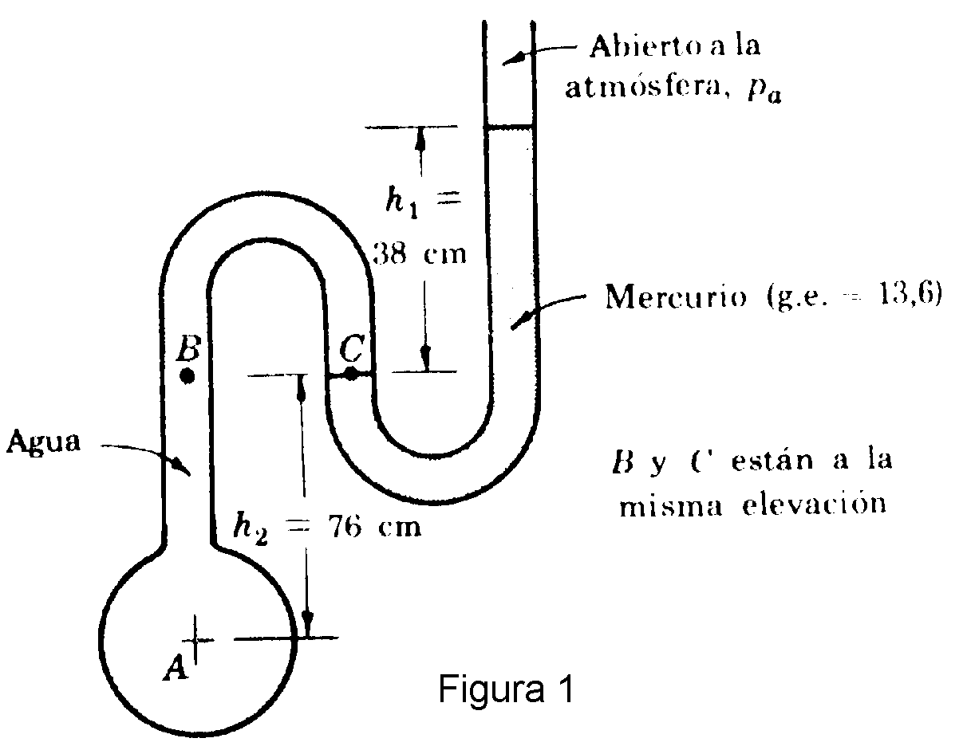
9.- Determinar la presión en el punto A para el manómetro inclinado mostrado en la figura 2.
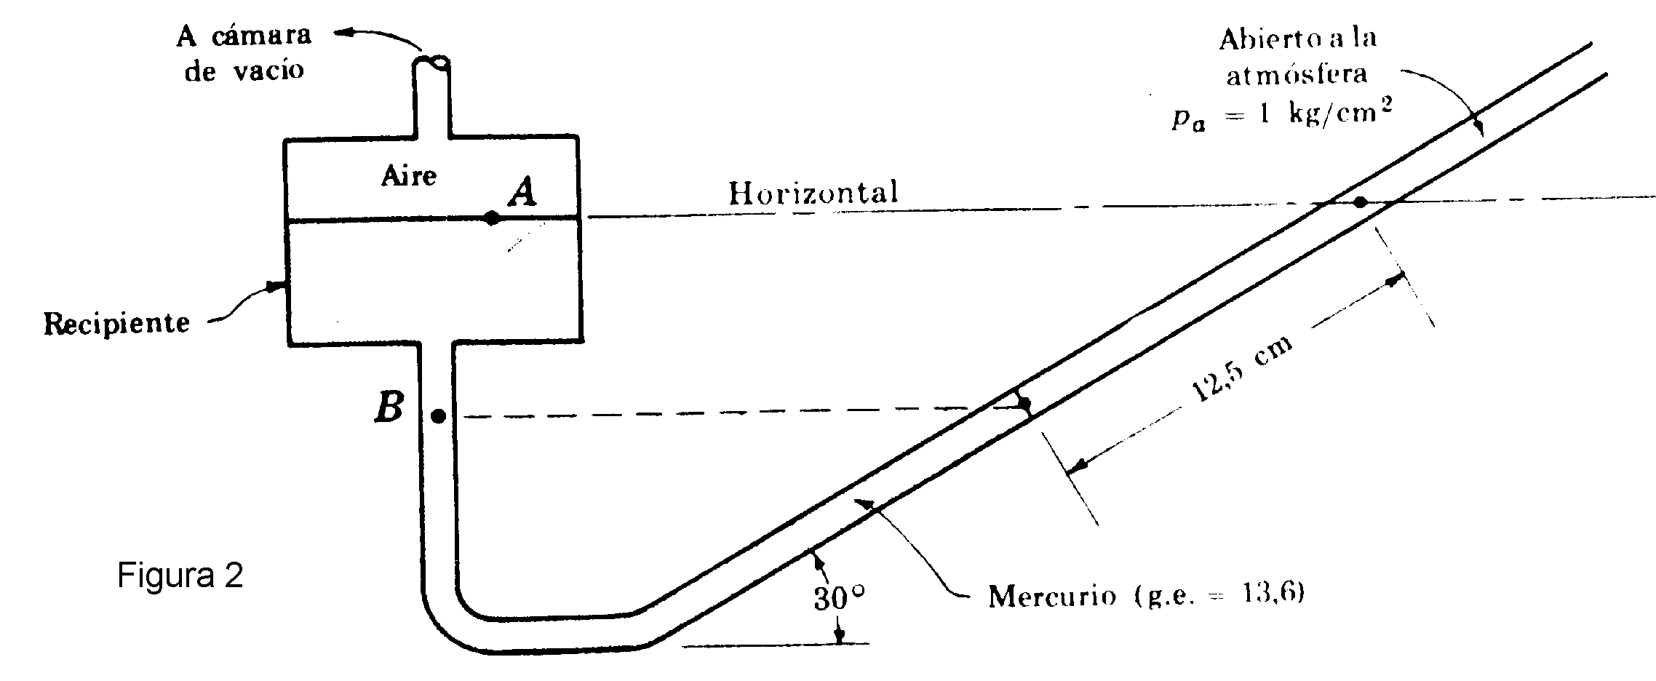
10.- La figura 3 muestra una instalación en la que circula agua. Encontrar las presiones manométricas en los puntos A, B y C.
11.- La presión manométrica en la superficie líquida del tanque mostrado en la figura 4 es de 0,27 kg/cm². Determinar la altura h si el líquido del tanque es (a) agua, (b) mercurio.

12.-. Determinar el cambio de presión (kg/cm²) entre los puntos A y B para el flujo en el tubo vertical de la figura 5.
13.- (a) ¿Cuál es el área mínima de un bloque de hielo de 0.3 cm de espesor que flota en el agua, para poder sustentar a un automóvil que pesa 1,100 kg.? (b) ¿Influye en algo el lugar donde se coloca el automóvil sobre el bloque de hielo?

14.- Tres muchachas, cada una de los cuales pesa 60 Kg, fabrican una balsa amarrando troncos de diámetro de 30 cm y de longitud de 2 m. ¿Cuántos troncos serán necesarios para mantenerlas a flote? Considérese que la densidad relativa de la madera como de 0.80.

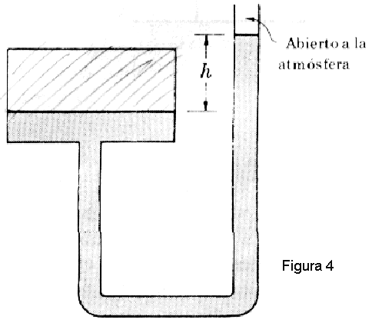
15.- Un bloque de madera flota en el agua con dos tercios de su volumen sumergido. Cuando se introduce en aceite tiene 0.90 de su volumen sumergido. Encontrar la densidad de (a) la madera (b) el aceite.

16.- Un bloque de madera tiene una masa de 3 kg. y tiene una densidad relativa de 0.60 Se le carga con plomo de tal manera que flote en el agua con 0.90 de su volumen sumergido. ¿Qué peso de plomo se necesitará. (a) ¿Si el plomo se coloca encima de la madera? (b) ¿Si el plomo se fija por debajo de la madera? La densidad del plomo es de 11.3 x 10³ kg/m³.

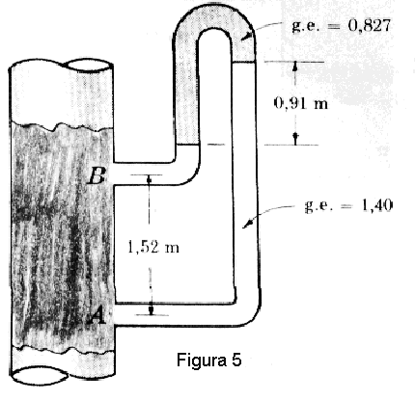
17.- Una pieza fundida de hierro pesa 27 kg. en el aire y cuando se sumerge en agua pesa 18 kg. ¿Cuál es el volumen de las cavidades de dicha pieza? Supóngase que la densidad relativa del hierro es de 7.8.

18.- Una esfera hueca, de radio interior 9 cm, radio exterior 10 cm, flota medio sumergida en un líquido de densidad relativa 0.8 (a) Calcúlese la densidad del material de la esfera. (b) ¿Cuál sería la densidad de un liquido en el cual la esfera hueca pudiera justo flotar totalmente sumergida?

19. Un cubo de vidrio con 2.0 cm de lado y 2.4 g/cm³ de densidad, se sumerge en el agua (densidad, 1 g/cm³. Su cara inferior es paralela a la superficie libre del agua y está a 10 cm abajo de ella. Determine (a) la fuerza total sobre el fondo del cubo (en magnitud y dirección) debida a la presión manométrica del agua, (b) la fuerza total en la parte superior del cubo, (c) la fuerza total en cada uno de los cuatro lados y (d) la resultante de todas estas fuerzas. (e) Indique si este resultado da la fuerza ascensional neta predicha por el principio de Arquímedes.

20.- Una pieza de aleación de oro y aluminio pesa 5 kg. Cuando se suspende de una balanza de resorte y se sumerge en agua, la balanza indica 4 kg. ¿Cuál es el peso del oro en la aleación, si la densidad relativa del oro es 19,3 y la del aluminio 2,5?

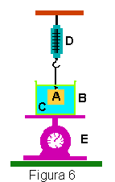
21.- Un bloque de madera de balsa colocado sobre el platillo de una balanza de brazos iguales se equilibra exactamente con una pesa de latón de 100 gr. colocada en el otro platillo. Determínese la masa real de la madera, si su densidad relativa es 0.15.

22.- La densidad del hielo es de 0.92 g/cm³. Determine la fracción del volumen de un témpano de hielo (iceberg) que está sumergida, (a) cuando flota en agua dulce (densidad, 1.00 g/cm³,) y (b) cuando flota en agua de mar (densidad, 1.05 g/ cm³).

23.- Un bloque cúbico de madera de 10 cm de arista y 0,5 g/cm³ de densidad flota en una vasija con agua. Se vierte en el agua aceite de densidad 0,8 g/cm³ hasta que la parte superior de la capa de aceite esté 4 cm por debajo de la parte superior del bloque.
a) ¿Qué profundidad tiene la capa de aceite?
b) ¿Cuál es la presión manométrica en la cara inferior del bloque?

24.- Un bloque cúbico de acero (cuya densidad es 7,8 g/crn³) flota en mercurio (densidad=13.6 g/cm³.
a) ¿Qué fracción del bloque se encuentra por encima de la superficie del mercurio?
b) Si se vierte agua sobre la superficie del mercurio, ¿qué profundidad ha de tener la capa de agua para que su superficie alcance justamente la parte superior del bloque de acero?
Fecha de entrega de la serie y
Realización de examen:
Miércoles 7 de Septiembre del 2011.

25.- El bloque A de la figura 6 esta suspendido mediante una cuerda de una balanza de resorte D, y se encuentra sumergido en un líquido C contenido en el vaso B. La masa del vaso es 1 kg. y la del liquido 1 kg. La balanza D indica 2,5 kg. mientras que la E señala 7,5 kg. El volumen dé bloque A es 0,003 m3. a) ¿Cuál es la densidad del liquido? b) ¿Qué lectura indicará cada balanza si se saca el bloque A fuera del líquido?

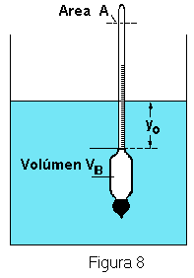
26.- En la figura 8 se ve el esquema de un densímetro (o "hidrómetro") cuya masa total es m y cuyo bulbo lastrado tiene un volumen V_{B}; del bulbo parte un pequeño vástago tubular angosto de área transversal A. Demuestre que cuando se permite que este instrumento flote en un liquido de densidad ρ, alcanza el equilibrio cuando la distancia y₀ desde la parte superior del bulbo hasta la superficie del líquido está dada por

y₀ = (m - ρ V_{B})/ ρ A

